서강대학교
폭발과 충돌에서의 운동량 보존
일반물리실험 레포트
20221627 태현준
2022-4-8

1. 실험 목적
실험 4-1. 폭발에서의 운동량 보존
서로 밀어내는 두 글라이더의 운동량 보존에 대해 알아본다.

실험 4-2. 충돌에서의 운동량 보존
탄성 충돌과 비탄성 충돌일 때의 운동량 보존에 대해 정성적으로 알아본다.

2. 이론
실험 4-1. 폭발에서의 운동량 보존
두 글라이더가 서로 밀어내고 알짜 힘이 존재하지 않는다면, 두 글라이더의 전체 운동량은 보존된다. 이 계는 처음에 정지된 상태에 있으므로, 두 글라이더의 나중 운동량은 크기는 같고 방향은 반대가 된다. 따라서 이 계의 총 운동량은 0 이 된다.
$$p=m1v1- m2v2=0$$
따라서, 글라이더의 나중 속력 비는 수레의 질량비의 역수와 같다.
$$\frac{v1}{v2}=\frac{m2}{m1}$$
이 실험을 간단히 하기 위해서, 정지 상태에 있는 글라이더의 출발점은 글라이더가 동시에 트랙의 끝에 도달하도록 정한다. 거리를 시간으로 나눈 값, 즉 속력은 글라이더가 움직인 시간이 같으므로 움직인 거리를 측정함으로써 다음과 같이 알아낼 수 있다.
$$\frac{v1}{v2}=\frac{\frac{\frac{Δx1}{Δt}}{Δx2}}{Δt}=\frac{Δx1}{Δx2}$$
결국 거리의 비는 질량비의 역수와 같다.
$$\frac{Δx1}{Δx2}=\frac{m2}{m1}$$

실험 4-2. 충돌에서의 운동량 보존
두 글라이더가 서로 충돌할 때, 두 글라이더의 총 운동량 p = mv 은 항상 보존된다. 탄성 충돌이란 두 글라이더가 운동에너지의 손실 없이 튕겨져 나가는 것이다. 이 실험에서는 충돌 시에 마찰에 의한 에너지 손실을 최소화하기 위하여 고무줄 범퍼를 사용하였다. 사실상 이 ‘탄성’충돌은 약간 비탄성이다. 완전 비탄성 충돌은 두 글라이더가 서로 부딪혀서 서로 달라붙는 것을 말하며, 이 실험에서는 두 글라이더에 바늘과 고무찰흙을 사용하여 이루어진다.

3. 데이터 정리
실험 4-1. 폭발에서의 운동량 보존
질량1(g) | 질량2(g) | 위치(시작 기준점, cm) | X1 | X2 | X1/X2 | m2/m1 | 오차율
213.2 | 216.9 | 102 | 78 | 69.5 | 1.122 | 1.017 | 10.3157
213.2 | 316.9 | 117 | 93 | 54.5 | 1.706 | 1.486 | 14.8025
213.2 | 416.7 | 122 | 98 | 49.5 | 1.980 | 1.955 | 1.2942
313.2 | 416.7 | 110 | 86 | 61.5 | 1.398 | 1.330 | 5.10457

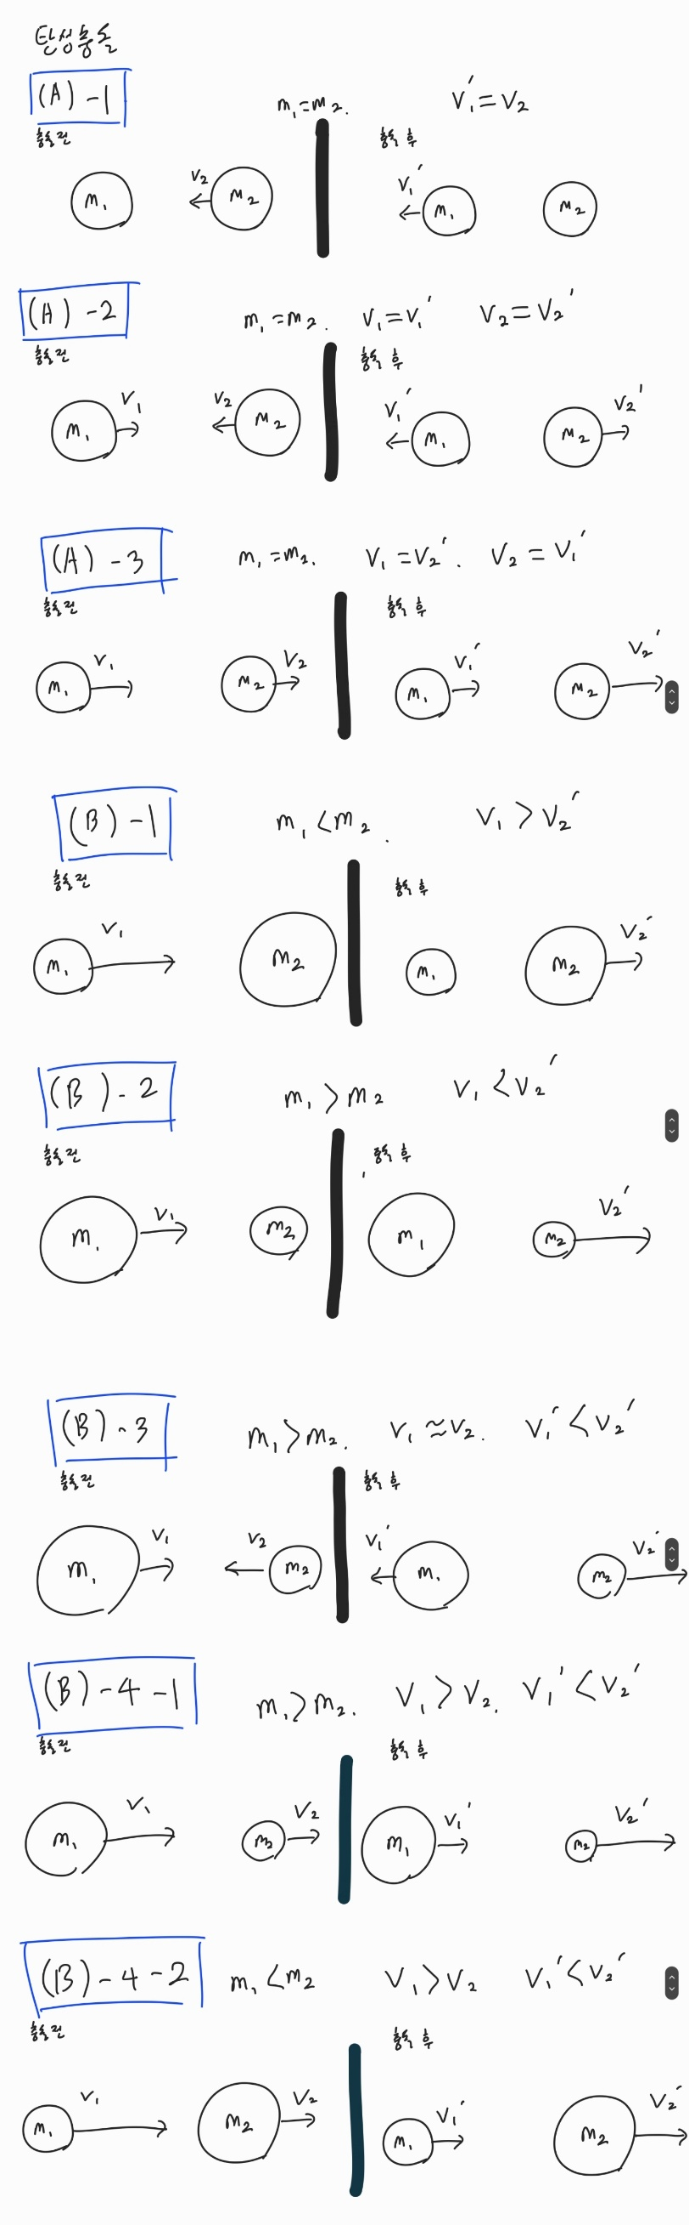
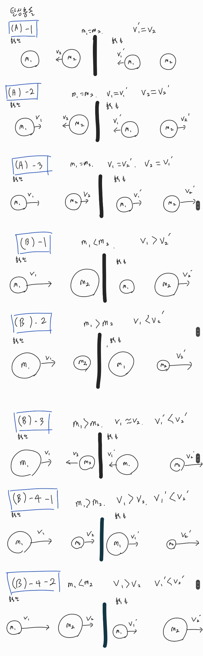
실험 4-2. 충돌에서의 운동량 보존

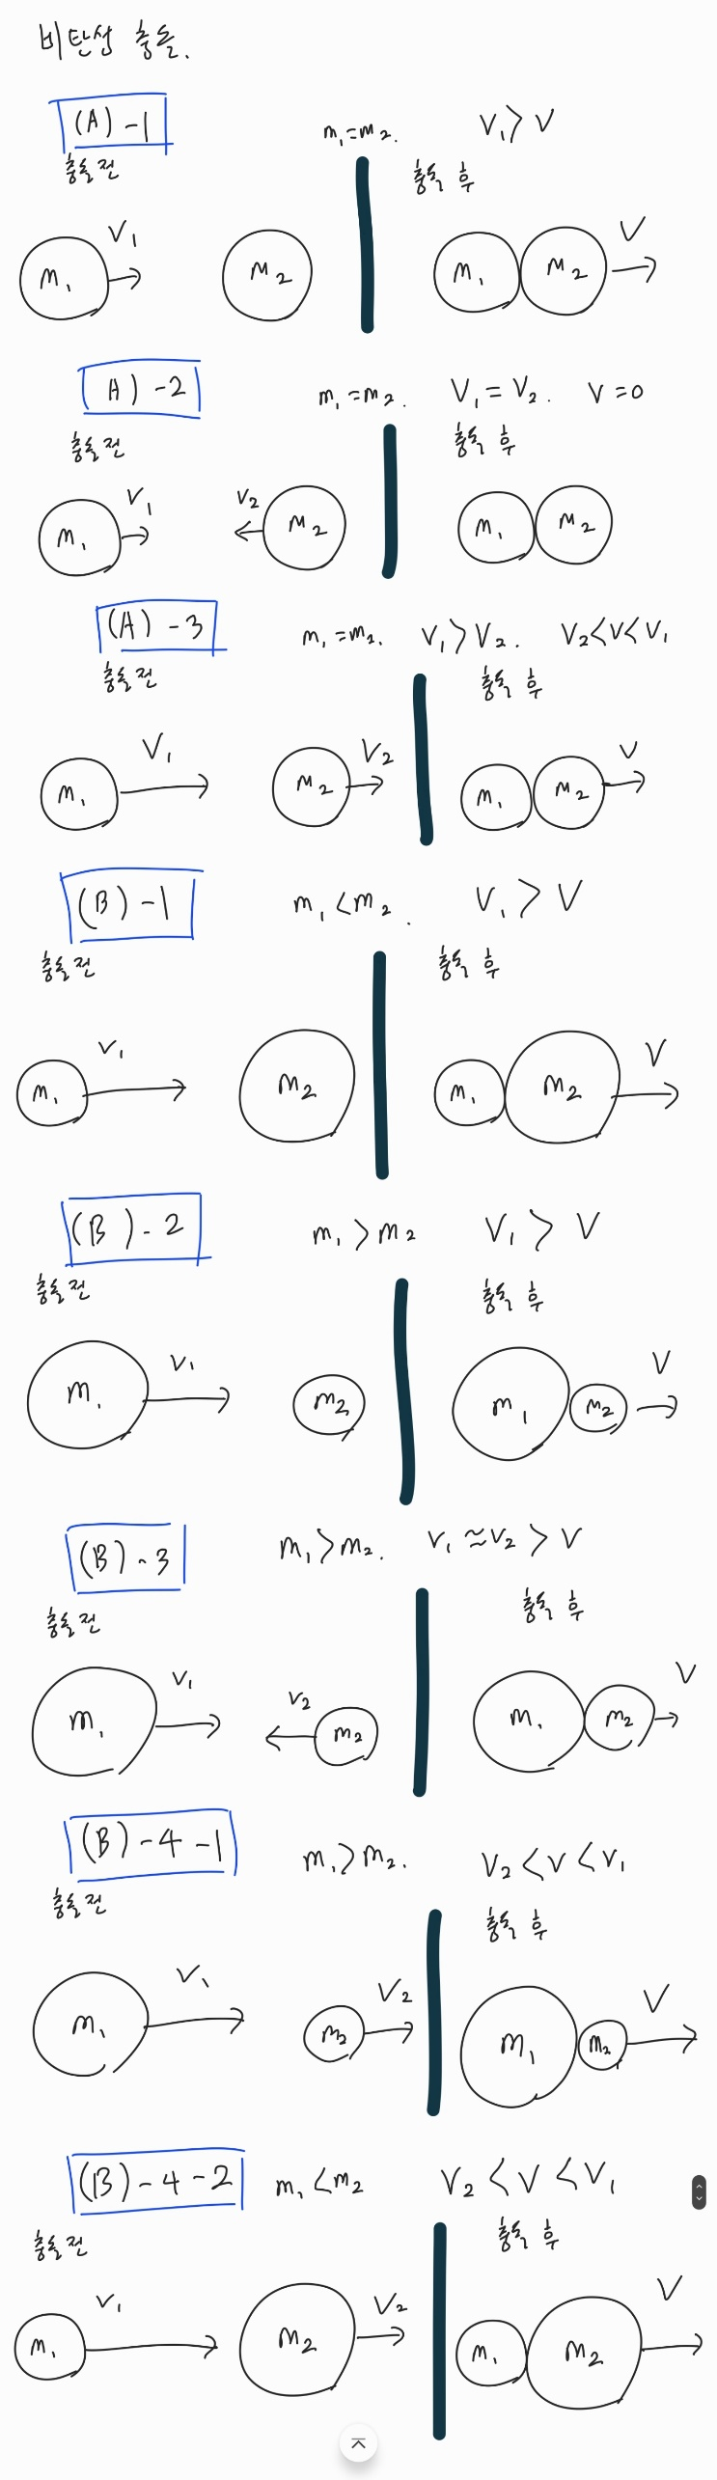
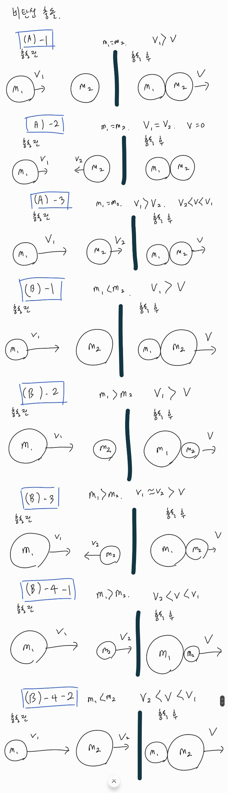

4. 결과 분석
실험 4-1. 폭발에서의 운동량 보존
질량1과 질량2가 비슷한 첫번째 상황에서는 X1과 X2가 비슷함을 볼 수 있다. 이는 두 글라이더의 이동속도가 비슷했음을 말한다. 따라서 두 글라이더의 운동량은 비슷하고, 방향은 반대이므로 운동량이 보존된다고 할 수 있다.
질량 1 < 질량2 인 2, 3, 4번째 상황에서는 X1 > X2 라는 결과가 나왔다. 즉 글라이더1의 이동속도가 글라이더2의이동속도보다 컸음을 의미한다. 폭발 상항에서 질량이 작은 물체가 질량이 큰 물체보다 이동속도가 크다는 결론을 얻을 수 있으며, 거리의 비가 질량의 비의 역수와 유사함을 보아 운동량이 보존된다는 것을 알 수 있다.

실험 4-2. 충돌에서의 운동량 보존
탄성충돌과 비탄성충돌 상황에서 운동량이 보존되는지를 다이어그램을 통해 정성적으로 알아보았다.
(A) 상황은 두 물체의 질량이 같은 상황, (B) 상황은 두 물체의 질량이 다른 상황이다.

탄성충돌의 (A)-1 상황에서, v2 = v1’이다. m2v2 = m1v1’
탄성충돌의 (A)-2 상황에서, v1 = v1’ , v2 = v2’이다. m1v1 – m2v2 = -m1v1’ + m2v2’
탄성충돌의 (A)-3 상황에서, v1 = v2’ , v2 = v1’이다. m1v1 + m2v2 = m1v1’ + m2v2’
세 경우 모두 운동량이 보존되는 것을 정성적으로 확인할 수 있다.

탄성충돌의 (B)-1 상황에서, m1 < m2이고 v1 > v2’이다. m1v1 = m2v2’
탄성충돌의 (B)-2 상황에서, m1 > m2이고 v1 < v2’이다. m1v1 = m2v2’
탄성충돌의 (B)-3 상황에서, m1 > m2이고 v1 = v2 , v1’ < v2’이다. m1v1 – m2v2 = -m1v1’ + m2v2’
탄성충돌의 (B)-4-1 상황에서, m1 > m2이고 v1 > v2 , v1’ < v2’이다. m1v1 + m2v2 = m1v1’ + m2v2’
탄성충돌의 (B)-4-2 상황에서, m1 < m2이고 v1 > v2 , v1’ < v2’이다. m1v1 + m2v2 = m1v1’ + m2v2’
다섯 경우 모두 운동량이 보존되는 것을 정성적으로 확인할 수 있다.

비탄성충돌의 (A)-1 상황에서, v1 > V이다. m1v1 = (m1+m2)V
비탄성충돌의 (A)-2 상황에서, v1 = v2 , V = 0이다. m1v1 – m2v2 = (m1+m2)V = 0
비탄성충돌의 (A)-3 상황에서, v1 > v2 , v2 < V < v1이다. m1v1 + m2v2 = (m1+m2)V
세 경우 모두 운동량이 보존되는 것을 정성적으로 확인할 수 있다.

비탄성충돌의 (B)-1 상황에서, m1 < m2이고 v1 > V이다. m1v1 = (m1+m2)V
비탄성충돌의 (B)-2 상황에서, m1 > m2이고 v1 > V이다. m1v1 = (m1+m2)V
비탄성충돌의 (B)-3 상황에서, m1 > m2이고 v1 = v2 > V이다. m1v1 – m2v2 = (m1+m2)V
비탄성충돌의 (B)-4-1 상황에서, m1 > m2이고 v2 < V < v1이다. m1v1 + m2v2 = (m1+m2)V
비탄성충돌의 (B)-4-2 상황에서, m1 < m2이고 v2 < V < v1이다. m1v1 + m2v2 = (m1+m2)V
다섯 경우 모두 운동량이 보존되는 것을 정성적으로 확인할 수 있다.

5. 질문
실험 4-1. 폭발에서의 운동량 보존
(1) 각 경우에 대하여 거리 비와 질량비가 같은가? 즉, 운동량이 보존되는가?
실험 결과, 다소의 오차는 있었으나 거리비와 질량비의 역수는 거의 비슷하다고 볼 수 있다.
따라서 이론대로 폭발 상황에서 운동량은 잘 보존된다고 볼 수 있다.

(2) 서로 다른 질량을 가진 글라이더가 서로 밀쳐낼 때, 어느 글라이더가 더 큰 운동량을 갖는가?
두 물체가 폭발하여 분리된 후, 다른 외력이 가해지지 않기 때문에 두 글라이더의 운동량은 서로 같다.

(3) 서로 다른 질량을 가진 글라이더가 서로 밀쳐낼 때, 어느 글라이더가 더 큰 운동에너지를 갖는가?
운동에너지를 k로 나타내면 $k=\frac{1}{2}{mv}^{2}$ 이고, $p=mv$이므로 $v=\frac{p}{m}$이므로 $k=\frac{1}{2}{mv}^{2}=\frac{p^{2}}{2m}$이다.
두 물체의 운동량은 같으므로 질량이 작은 쪽의 운동에너지가 더 크다.

6. 토의
(1) 결론
실험 4-1. 폭발에서의 운동량 보존
실험 4-1을 통해 두 물체 사이의 폭발 상황에서 운동량이 보존되는지를 알아보았다.
두 물체 사이의 폭발 상황에서 각각의 물체가 받은 운동량은 같으며, 방향은 반대 방향이라 운동량은 보존된다는 것을 실험적으로 확인할 수 있었다.
거리비와 질량비의 역수가 비슷한 것으로 보아, 이론대로 운동량이 잘 보존되었다고 할 수 있다.

실험 4-2. 충돌에서의 운동량 보존
실험 4-2를 통해 두 물체 사이의 충돌 상황에서 운동량이 보존되는지를 알아보았다.
관찰 결과 운동량이 보존되는 양상을 띈다는 것을 정성적으로 확인할 수 있었다.

(2) 실험 검토
실험 4-1. 폭발에서의 운동량 보존
거리비와 질량비의 역수가 거의 일치하기에 두 물체 사이의 폭발 상황에서 운동량이 잘 보존된다는 이론을 실험적으로 잘 증명하였다고 볼 수 있다.

실험 4-2. 충돌에서의 운동량 보존
이론에 따라 운동량이 잘 보존되는 것을 볼 수 있다.

(3) 오차 분석 및 개선방안
실험 4-1. 폭발에서의 운동량 보존
글라이더 분리기의 핀을 사람 손으로 직접 뽑기 때문에 뽑는 순간의 손떨림, 글라이더 분리기의 움직임 등이 들어갈 수 있기 때문에 오차가 발생할 수 있다.

(4) 이론을 확인할 다른 실험 제안
두 물체가 아니라 세 물체의 폭발, 충돌 상황을 실험하여 더 복잡한 상황에서의 실험을 진행해본다.

탄성 충돌 실험에서 정량적 실험을 진행하여 이동 거리, 이동 시간 등의 값을 구해내어 운동 에너지의 보존은 잘 이루어지는지를 확인한다.

(5) 응용 가능성
놀이공원에서 범퍼카를 탈 때, p = mv이므로 무거운 물체를 들고 탄 다음 속도를 빠르게 해서 부딪히면 더 세게 부딪힐 수 있다! (물론 뉴턴 제3법칙 작용반작용 법칙에 따라 세게 부딪히는 만큼 나도 아프다..)

7. 참고문헌
일반물리학실험 매뉴얼, 서강대학교 물리학과
위키피디아, 탄성충돌, https://ko.wikipedia.org/wiki/%ED%83%84%EC%84%B1_%EC%B6%A9%EB%8F%8C
위키피디아, 비탄성충돌,
https://ko.wikipedia.org/wiki/%EB%B9%84%ED%83%84%EC%84%B1_%EC%B6%A9%EB%8F%8C

